Школьный этап
олимпиады по географии 2012-2013 учебный год
Задания для 9 классов

Задание 1.
Определите географические объекты: 2 моря, 1 пролив, 2 залива, 1 остров, 2 полуострова, 5 рек, 1 канал, 2 озера, и 4 города.

Задание 2.
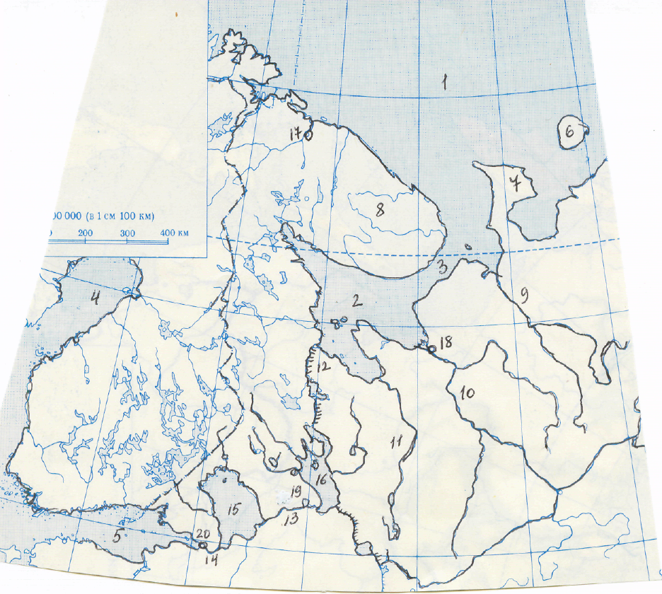
- Русский исследователь Африки, в 1876-1878г.г. и в 1879-1886 путешествовал по ее центральной части исследуя водораздел рек Конго, Нигера и Нила.
- Кто и когда предложил переименовать материк Новая Голландия, дав ему нынешнее название?
- Кого из русских мореплавателей называют «русским Колумбом».
- Назовите российские города, расположенные в двух частях света.
- Какая река, протекающая на юге нашей страны поменяла место впадения?
- Второе по глубине озеро мира.
- Когда и где было найдено первое месторождение золота в России? Кем?
- Кто первым ввел термин «география» и когда?
- Когда и кем был издан первый полный атлас Российской империи?
- Назовите самый древний из ныне существующих город Российской Федерации. Когда он был основан?

Задание 3.
Назовите новые названия городов СНГ и укажите, в каком государстве они расположены:
1. Ленинград 9. Жданов
2. Калинин 10. Кировабад
3. Загорск 11. Фрунзе
4. Горький
5. Куйбышев
6. Орджоникидзе
7. Свердловск
8. Ворошиловград

Задание 4.

Классифицируйте перечисленные народы по принадлежности к языковым группам и семьям.
Народы: карелы, татары, башкиры, калмыки, коми, буряты.
Языковые группы: финно-угорская, тюркская, монгольская.
Языковые семьи: уральская, алтайская.

Тесты
1. Выберите регион, в структуре земельных угодий которых имеются оленьи (тундровые) пастбища:
1) Республика 2) Вологодская 3) Омская обл. 4) Кировская обл.
Саха- область
Якутия
2. Выберите среди перечисленных крупнейший по численности населения народ РФ:
1) азербайджанцы 2) чуваши
3) украинцы 4) татары
3. Выберите город, в котором проживает менее 1 млн. чел:
1) Хабаровск 2) Самара
3) Екатеринбург 4) Нижний Новгород
4. Выберите территорию, на которой выращивают чай:
1) Грузия 2) Молдавия 3) Приморский край 4) Калмыкия
5. Выберите порт СНГ, являющийся одновременно морским и речным:
1) Гамбург 2) Находка 3) Мурманск 4) Архангельск
6. Самыми крупными по численности населения государствами СНГ являются (выберите одну строку):
1) Россия, Украина, Узбекистан
  - Россия, Узбекистан. Армения
  - Украина, Россия, Туркмения
  - Россия, Украина. Белоруссия
7. Назовите регион, в котором отсутствует промышленная добыча нефти:
1) Омская область
2) Сахалинская область
3) Башкирия
4) Республика Коми
8. Найдите единственную ошибку в перечне народов, проживающих (полностью или преимущественно) за полярным кругом:
1) шорцы 2) ненцы
3) долганы 4) чукчи

9. Найдите единственную ошибку в сочетании города и отрасли, являющейся основным загрязнителем окружающей среды в этом городе:
  - Братск – цветная металлургия
  - Волгоград – целлюлозно- бумажная промышленность
  - Нижний Тагил - черная металлургия
  - Омск – нефтехимия и нефтеререработка

10. Какая отрасль промышленности характерна для таких городов как Мурманск, Владивосток, Калининград, Северо-Курильск:
1) текстильная 2) рыбная 3) гидроэнергетика 4) туризм

Ответы:
Задание 1.
  - Баренцево море (1б)
  - Белое море (1б)
  - Горло Белого моря(1б)
  - Ботнический залив (1б)
  - Финский залив (1б)
  - о. Колгуев (1б)
  - п-ов Канин (1б)
  - Кольский п-ов (1б)
  - р. Мезень (1б)
  - р. Северная Двина (1б)
  - р. Онега (1б)
  - Беломорско-Балтийский канал (1б)
  - р. Свирь (1б)
  - р. Нева (1б)
  - Ладожское озеро (1б)
  - Онежское озеро (1б)
  - Мурманск (1б)
  - Архангельск (1б)
  - Петрозаводск (1б)
  - Санкт-Петербург (1б)
Всего: 20 баллов

Задание 2.
- Юнкер (1б)
- Англичанин Мэтью Флиндерс(1б), в 1814г. (1б), Австралия (1б) Всего: 3 балла
- Григорий Шелихов (1б)
- Магнитогорск (1б), Орск (1б) Всего: 2 балла
- Река Кубань (1б), до 1819 года впадала в Черное море (1б) Всего: 2 балла
- Озеро Танганьика (1б)
- 1737г.(1б), в Карелии (1б), Тарасом Антоновым (1б) Всего: 3 балла
- Эратосфен (1б), III в. до н.э.(1б) Всего:2 балла
- 1745г (1б), Российская Академия Наук (1б) Всего: 2 балла
- Дербент Республика Дагестан(1б), V в. н.э(1б) Всего: 2 балла
Всего: 19 баллов

Задание 3.
1) Санкт-Петербург (Россия) – (1б)
2) Тверь (Россия) - (1б).
3) Сергиев Посад (Россия) - (1б).
4) Нижний Новгород (Россия) - (1б)
5) Самара (Россия) - (1б)
6) Владикавказ (Россия) - (1б)
7) Екатеринбург (Россия) –(1б)
8) Луганск (Украина) – (1б)
9) Мариуполь (Украина) – (1б)
10) Гянджа (Азербайджан) – (1б)
11) Бишкек (Киргизия) – (1б)
Всего: 11 баллов

Задание 4.
- Карелы, коми – финно-угорская – уральская (3б)
- Татары, башкиры – тюркская - алтайская (3б)
- Буряты, калмыки – монгольская – алтайская (3б)
Всего: 9 баллов

5. Тесты:
1. – 1 (1б)
2. – 4 (1б)
3. – 1 (1б)
4.– 1 (1б)
5. – 4 (1б)
6. – 1 (1б)
7. – 1 (1б)
8. – 1 (1б)
9. – 2 (1б)
10. – 2 (1б)
Всего: 10 баллов

Итого: 71 балл

